Approfondissement des compétences

ITINERAIRE 2
Activité 1 : OU SE SITUENT LES PRINCIPAUX LITTORAUX INDUSTRIALO-PORTUAIRES OU TOURISTIQUES DANS LE MONDE ?

- Listez les mots de vocabulaire utiles pour décrire et situer les littoraux dans le monde :
………………………………………………………………………………………………………………………………………………………………………………………………
- A quelle question cherche-t-on à répondre lorsque l’on veut situer ou localiser un littoral ?
………………………………………………………………………………………………
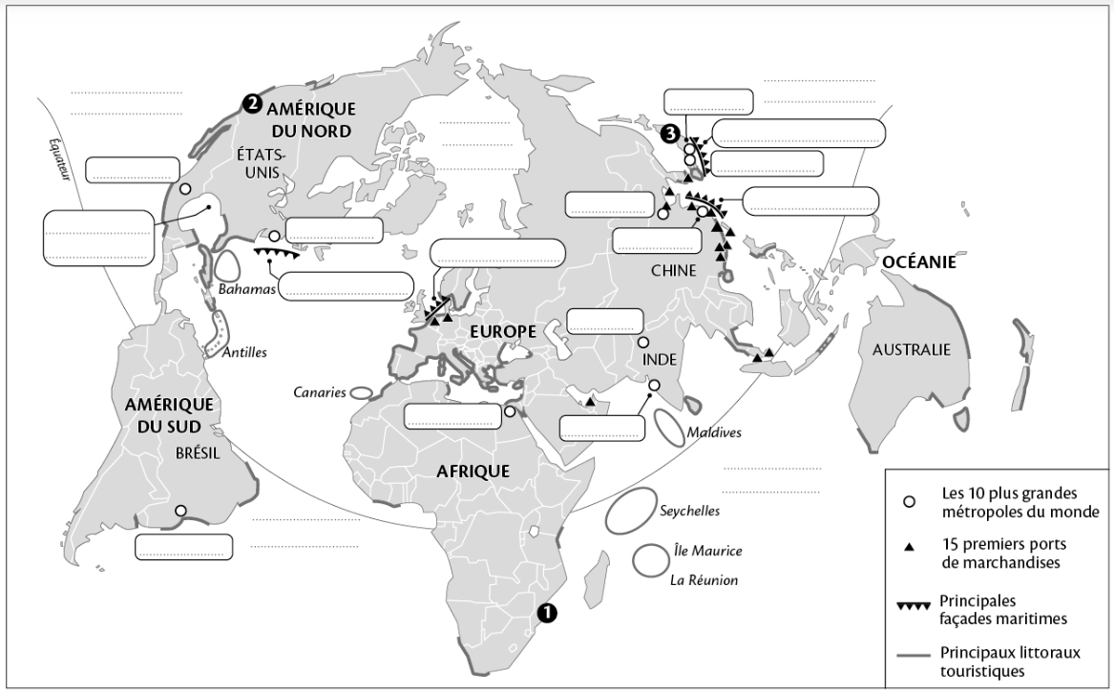
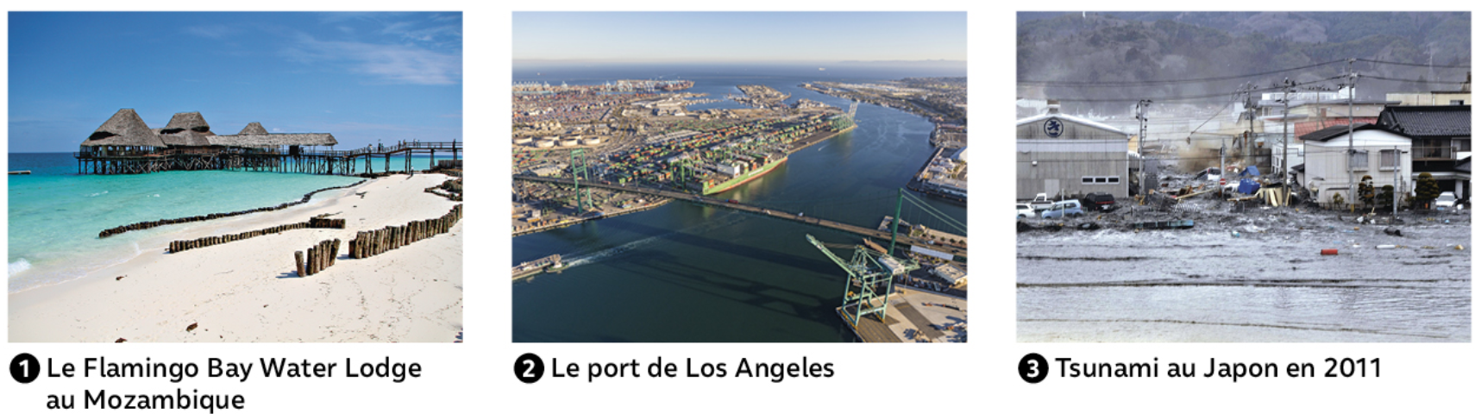

- Identifiez les repères situés par les descriptions suivantes.
Océan situé à l’ouest de l’Amérique et à l’est de l’Asie : …………………………………...
Métropole nord-américaine située sur la côte Atlantique : …………………......................
Archipel situé au sud-ouest de l’Inde dans l’océan Indien : ………………………………..
Plus grande île du monde bordée à l’ouest par l’océan Indien : …………………………..

- Situez par une phrase chacun des paysages photographiés
¤ Le paysage 1 …………………………………………………………………………………………………………………………………………………………………………………………………………
¤ Le paysage 2 …………………………………………………………………………………………………………………………………………………………………………………………………………
¤ Le paysage 3 …………………………………………………………………………………………………………………………………………………………………………………………………………

- Entourez et nommez en vert sur le planisphère deux régions où les littoraux sont faiblement peuplés et peu transformés.

- A l’aide de vos connaissances, expliquez la faiblesse du peuplement de ces littoraux.
………………………………………………………………………………………………………………………………………………………………………………………………………………………………………………………………………………………………………………

Ce que j’ai appris de nouveau sur … habiter un littoral
- Un littoral touristique : ……………………………………………………………..
- Un littoral industrialo-portuaire : …………………………………………………
- Un littoral menacé : …………………………………………………………………
- Deux littoraux peu peuplés : ……………………………………………………...
- Une raison qui explique le faible peuplement des littoraux : ………………………………………………………………………………………….

